- ŁAWKA DO SZATNI - szt. 5
Wymiary: /dł. x gł. x wys. / 1300 - 1400 x 350-370 x 400-420 mm

- Konstrukcja stalowa na bazie rurek o średnicy 40 mm,
- Konstrukcja malowana proszkowo na kolor jasnoszary RAL 7035,
- Stópki czarne plastikowe,
- Siedzisko: listwy drewniane o wymiarach 85 x 24 mm,
- Listwy pokryte bezbarwnym lakierem wodoodpornym,
- Listwy mocowane do konstrukcji za pomocą śrub,
- Ławka zmontowana w całości.
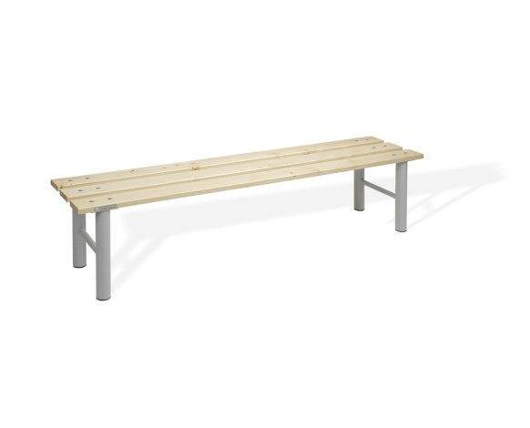
Rysunek poglądowy

